الجهاز المركزي للإحصاء الفلسطيني وسلطة جودة البيئة يصدران بياناً صحفياً

بمناسبة يوم البيئة العالمي تحت شعار" دحر التلوث البلاستيكي"

خصصت الجمعية العامة للأمم المتحدة في عام 1972 الخامس من حزيران من كل عام يوماً عالمياً للبيئة ليكون آلية أساسية للأمم المتحدة لتشجيع الوعي العالمي والعمل من أجل البيئة. وفي الذكرى الخمسين ليوم البيئة العالمي يحتشد العالم تحت شعار "دحر التلوث البلاستيكي" لخلق كوكب أكثر استدامة، حيث يتم إنتاج أكثر من 400 مليون طن من المواد البلاستيكية كل عام، نصفها مصمم ليتم استخدامه لمرة واحدة فقط، حيث يتم إعادة تدوير أقل من 10% من هذه الكمية، وينتهي المطاف بما يقدر بنحو 19-23 مليون طن في البحيرات، والأنهار والبحار.

ولمواجهة التلوث البلاستيكي في العالم، اتخذت جمعية الأمم المتحدة للبيئة قرارا تاريخيا في اجتماعها المنعقد في نيروبي في العام 2022 لوضع صك دولي ملزم قانونيا لإنهاء التلوث البلاستيكي بحلول عام 2024، وتشارك دولة فلسطين في أعمال لجنة المفاوضات الحكومية الدولية المكلفة لوضع هذا الصك الهادف إلى وضع القواعد والاجراءات لتقليل إنتاج واستهلاك البلاستيك.

قطاع النفايات في فلسطين
تشير بيانات وزارة الحكم المحلي للعام 2022، إلى أن كمية النفايات الصلبة البلدية المتولدة في فلسطين تقدر بحوالي1.7 مليون طن/ سنة بواقع (1.1 مليون طن/ سنة في الضفة الغربية و 0.6 مليون طن/سنة في قطاع غزة). ويبلغ معدل إنتاج الفرد من النفايات الصلبة حوالي 1 كغم/يوم، اذ يتراوح من 0.93-2.78 كغم/يوم في المناطق الحضرية، و0.73 - 1.14 كغم/يوم في المناطق الريفية، فيما يبلغ إنتاج النفايات في مخيمات اللاجئين حوالي 0.72 كغم/يوم.

قامت دولة فلسطين بوضع الاستراتيجية الوطنية لإدارة النفايات الصلبة التي تتضمن مجموعة من التدخلات الهادفة إلى الإدارة البيئية السليمة بشأن النفايات البلاستيكية بالإضافة إلى أحكام ومواد القانون رقم 7 لسنة 1999م بشأن البيئة المعدل الذي ينظم مجموعة من الأحكام الخاصة الهادفة إلى التقليل من إنتاج النفايات الصلبة وخاصة المادة (8) والمادة (23) من القانون والتي تحظر إلقاء أو حرق أو التخلص من النفايات الصلبة إلا في الأماكن المخصصة لها.

كمية النفايات الصلبة البلدية المتولدة في فلسطين حسب المنطقة، 2022
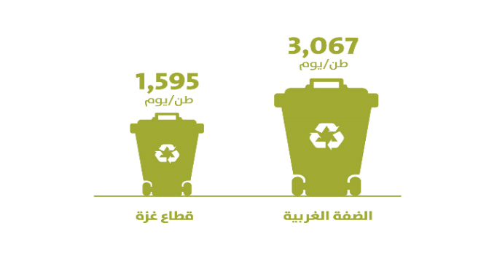
المصدر: وزارة الحكم المحلي، 2023. تقرير عن إدارة النفايات الصلبة في فلسطين.
التلوث البلاستيكي يهدد الطبيعة والإنسان
يعتبر البلاستيك أحد أهم مكونات النفايات الصلبة في فلسطين، حيث يشكل ما نسبته 16.4% من مجموع المخلفات الصلبة في الضفة الغربية، في حين تشكل مخلفات البلاستيك ما نسبته 14.0% من مجموع المخلفات الصلبة في قطاع غزة.

مقابل ذلك تعاني فلسطين من عدم اعادة تدوير مخلفات النفايات البلاستيكية من قبل مجالس الخدمات المشتركة لإدارة النفايات الصلبة باستثناء عملية المعالجة في محافظتي اريحا والقدس من قبل منشآت خاصة.

مكونات النفايات الصلبة المتولدة في الضفة الغربية خلال العام 2022
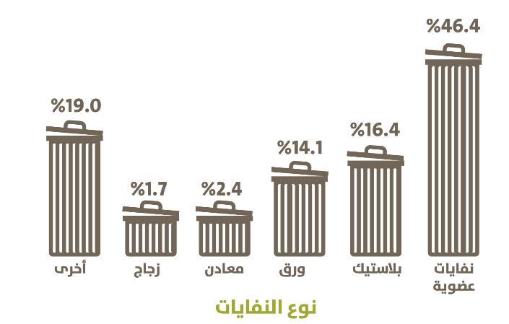
المصدر: وزارة الحكم المحلي، 2023. تقرير عن إدارة النفايات الصلبة في فلسطين.

أما بخصوص نسبة النفايات الخطرة التي تتم معالجتها من إجمالي النفايات المنتجة، فقد بلغت خلال العام 2022 حسب بيانات سلطة جودة البيئة 7%، ومن المتوقع وصول هذه النسبة الى 10% مع نهاية عام 2023.

نسبة النفايات الخطرة التي يتم معالجتها من اجمالي النفايات المنتجة حسب السنة

المصدر: سلطة جودة البيئة، الإستراتيجية البيئية عبر القطاعية

اقتصاديات قطاع البلاستيك
تشير بيانات المسوح الاقتصادية للعام 2019 إلى إن عدد المنشآت العاملة في مجال صناعة المنتجات اللدائنية (البلاستيك) في القطاع الخاص والقطاع الأهلي في فلسطين بلغ 243 منشأة، ويشتغل في هذا القطاع 3,486 عاملاً، فيما بلغت إجمالي القيمة المضافة لقطاع الصناعات البلاستكية حوالي 64 مليون دولار أمريكي عام 2019.

أما بخصوص إجمالي قيمة الواردات الفلسطينية المرصودة من البلاستيك الخام فقد بلغت 327 مليون دولار أمريكي خلال العام 2021 مقارنة بـ 216 مليون دولار أمريكي خلال العام 2015.

الانتهاكات الاسرائيلية للبيئة الفلسطينية
تعاني دولة فلسطين من الاستخدامات المفرطة للمواد والمنتوجات البلاستيكية والتي تعتبر تحديا صعبا للبيئة في فلسطين، فضلا عن جرائم الاحتلال البيئية على كافة الأصعدة بهدف تدمير البيئة الفلسطينية وجعلها غير قابلة للحياة خاصة فيما يتعلق بعمليات تهريب النفايات والمواد الخطرة بما فيها النفايات البلاستيكية، اذ تشير بيانات سلطة جودة البيئة أنه خلال العام 2022، تم ضبط 37 حالة تهريب نفايات صلبة وسائلة وخطرة، تمثلت بشاحنات تحمل نفايات صلبة قادمة من المناطق الإسرائيلية، وصهاريج نضح نفايات سائلة، بالإضافة إلى النفايات الكيميائية وإطارات السيارات المستعملة والبلاستيك وغيرها من النفايات الخطرة، حيث يقوم الجانب الفلسطيني بإرجاع النفايات المهربة المضبوطة الى الجانب الاسرائيلي.

وقد تركزت عمليات التهريب هذه في محافظات قلقيلية بواقع 9 حالات، و6 حالات في كل من رام الله وطولكرم، فيما توزعت باقي الحالات على بقية المحافظات.

إن الواقع يحتم علينا أن نكون مبادرين للتقليل من إنتاج النفايات البلاستيكية واستخدام المواد البديلة عنها وعدم حرقها والتخلص منها في الأماكن المخصصة لها، حيث أصبحت المواد البلاستيكية تؤثر على البيئة تأثيرا شديدا بالإضافة إلى مساهمتها في التغير المناخي والتي ينتج عنها أضرار بيئية وصحية.

النفايات الصلبة البلدية: نفايات يتم تجميعها بواسطة البلديات، وتشمل النفايات المنزلية، ونفايات المنتزهات، والنفايات التجارية /نفايات المؤسسات.
تتضمن النفايات الخطرة نفايات الزيت ونفايات المذيبات والرماد والنفايات الأخرى ذات الطبيعة الخطرة، والنفايات التي تتسم بالقدرة على الاشتعال والانفجار والاحتراق والسمية.

